Neuheiten von LAPP auf der Motek 2018

Energieketten online konfigurieren

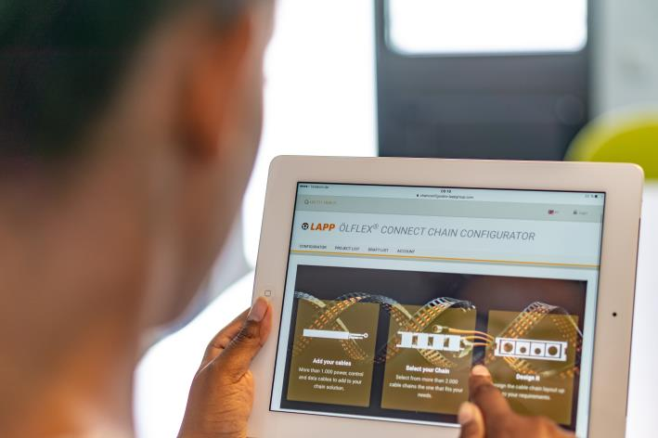
Mit dem ÖLFLEX® CONNECT CHAIN Konfigurator lassen sich fertig bestückte Energieketten einfach online zusammenstellen. Der Konfigurator wird ein Highlight am LAPP Stand bei der Motek sein.

Stuttgart, 30. August 2018

Systemlösungen in der Verbindungstechnik liegen im Trend. Fertig konfektionierte, anschlussfertige Leitungen aus einer Hand versprechen hohe Qualität und Zeitersparnis. Ein umfangreiches Angebot finden Maschinen- und Anlagenbauer auf der Motek 2018 am Stand von LAPP. Es reicht von Leitungskonfektionen nach Kundenwunsch über Servokonfektionen für den Anschluss von Servoantrieben nach den Standards führender Hersteller bis zu einbaufertigen Energiekettensystemen. Ein Highlight am LAPP Stand (Halle 8, Stand 8117) ist der neue ÖLFLEX® CONNECT CHAIN Konfigurator: Anwender können damit online mit wenigen Mausklicks das Engineering einer Energiekette digital erledigen. Die Konfiguration von Energieketten ist bislang eine komplexe Aufgabe, weniger versierte Anwender können dabei leicht Fehler machen. Der ÖLFLEX® CONNECT CHAIN Konfigurator vereinfacht die Auslegung erheblich und schaltet automatisch alle Fehlerquellen aus.

Alles passt zusammen
Der digitale ÖLFLEX® CONNECT CHAIN Konfigurator führt Schritt für Schritt durch die Auswahl der Schleppkette, der Leitungen und des passenden Zubehörs. Nach Abschluss der Konfiguration erhält der Kunde ein individuelles Angebot zugesandt. Der Konfigurator achtet in jedem Auswahlschritt darauf, dass alle Komponenten zusammenpassen. Ein kritischer Aspekt bei Energieketten ist der minimale Biegeradius der Leitungen. Wird dieser unterschritten, können Funktionsstörungen auftreten und die Lebenserwartung der Leitungen verkürzt sich. Dementsprechend wird der Biegeradius durch die verwendeten Leitungen bestimmt. Wird der Mindestbiegeradius der Leitungen unterschritten, sendet der Konfigurator eine Warnmeldung und bietet dem Benutzer alternative Schleppkettentypen an. Die Auswahl der Leitungen erfolgt nach Verfahrweg, Beschleunigung, Temperaturverhalten, Schirmung und weiteren Parametern. Nicht zur Anwendung passende Leitungen schließt der Konfigurator automatisch aus. Auf Wunsch platziert er Trennstege und Fachböden und achtet darauf, dass das Gewicht der Leitungen gleichmäßig in der Energiekette verteilt ist. Am Ende wählt der Kunde, ob er die Energiekette fertig bestückt von LAPP beziehen möchte oder als einzelne Komponenten mit der Möglichkeit die Leitungen bereits auf die passende Länge geschnitten zu bekommen. Entscheidet er sich für die erste Variante, hat er die Gewähr, dass alle Komponenten mit Experten-Knowhow zusammengebaut und einsatzbereit ausgeliefert werden – und dass nicht nur die Einzelkomponente, sondern auch die fertig bestückte Kette zu 100 Prozent geprüft ist. Der ÖLFLEX® CONNECT Chain Konfigurator ist unter https://chainconfigurator.lappgroup.com erreichbar.

Weltweit präsent
Anders als bei den meisten Anbietern sind die Systemlösungen von LAPP weltweit verfügbar – immer mit der gleichen hohen Qualität, die die Kunden von LAPP erwarten. Neben dem Kompetenzzentrum in Stuttgart unterhält das Unternehmen zwei weitere Kompetenzzentren in den USA und Singapur, außerdem ein weltweites Netzwerk aus Produktionsstätten für ÖLFLEX® CONNECT und andere Produkte. Egal wo auf der Welt gefertigt wird: LAPP Kunden profitieren von kurzen Lieferzeiten und der Nähe zu Experten, die die jeweiligen lokalen Gegebenheiten genau kennen. Für exportorientierte Kunden ebenfalls interessant ist das stetig wachsende LAPP Portfolio mit Multinorm-Produkten, die UL-zertifiziert und damit auch in Nordamerika zugelassen sind. Eine Auswahl dieser Produkte zeigt LAPP auf der Motek in Halle 8, Stand 8117.

Das Bild in druckfähiger Qualität finden Sie hier

Pressekontakt
Dr. Markus Müller Irmgard Nille
Tel: +49(0)711/7838-5170 Tel.: +49(0)711/7838–2490
Mobil: +49(0)172/1022713 Mobil: +49(0)160/97346822
markus.j.mueller@lappgroup.com irmgard.nille@in-press.de

U.I. Lapp GmbH
Schulze-Delitzsch-Straße 25
D-70565 Stuttgart

Weitere Informationen zum Thema finden Sie hier: www.lappkabel.de/presse

Über LAPP:
LAPP mit Sitz in Stuttgart ist einer der führenden Anbieter von integrierten Lösungen und Markenprodukten im Bereich der Kabel- und Verbindungstechnologie. Zum Portfolio des Unternehmens gehören Kabel und hochflexible Leitungen, Industriesteckverbinder und Verschraubungstechnik, kundenindividuelle Konfektionslösungen, Automatisierungstechnik und Robotiklösungen für die intelligente Fabrik von morgen und technisches Zubehör. LAPPs Kernmarkt ist der Maschinen- und Anlagenbau. Weitere wichtige Absatzmärkte sind die Lebensmittelindustrie, der Energiesektor und Mobilität.
Das Unternehmen wurde 1959 gegründet und befindet sich bis heute vollständig in Familienbesitz. Im Geschäftsjahr 2016/17 erwirtschaftete es einen konsolidierten Umsatz von 1.027 Mio. Euro. Lapp beschäftigt weltweit rund 3.770 Mitarbeiter, verfügt über 17 Fertigungsstandorte sowie rund 40 Vertriebsgesellschaften und kooperiert mit rund 100 Auslandsvertretungen.

